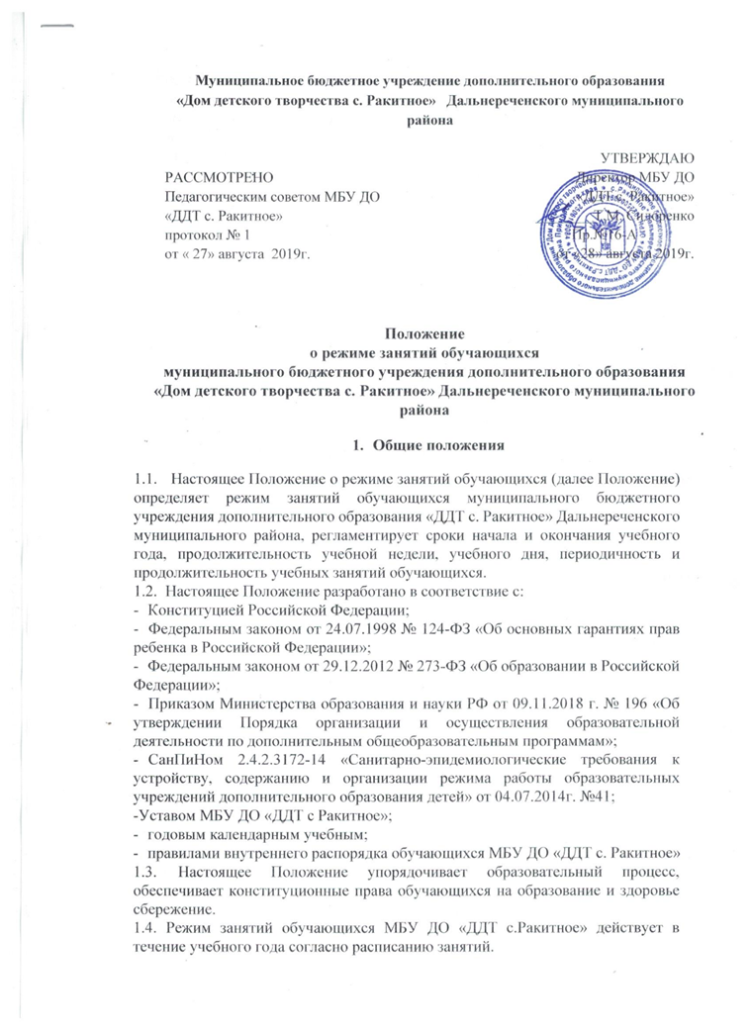

1.5.Расписание занятий составляется администрацией МБУ ДО «ДДТ с. Ракитное» для создания наиболее благоприятного режима занятий обучающихся по представлению педагогических работников с учетом пожеланий родителей (законных представителей), возрастных особенностей обучающихся и установленных санитарно-гигиенических норм и утверждается приказом директора Учреждения.
1.6.Временное изменение режима занятий возможно только на основании приказа директора Учреждения.
2. Режим занятий обучающихся
2.1. Режим занятий обучающихся регламентируется годовым календарным учебным графиком, расписанием занятий.
2.2. Единицей измерения учебного времени и основной формой организации учебно-воспитательной работы в МБУ ДО «ДДТ с Ракитное» является учебное занятие.
2.3. Учебные занятия ведутся на базе МБУ ДО «ДДТ с Ракитное», а также на базе образовательных учреждений Дальнереченского муниципального района.
2.4. Учебный год в МБУ ДО «ДДТ с. Ракитное» начинается - 11 сентября.
2.5. Продолжительность учебного года составляет 36 недель.
2.6. Начало и окончание летних каникул регламентируется годовым календарным графиком.
2.7. Начало занятий в МБУ ДО «ДДТ с. Ракитное», согласно расписания - с 12.30. Окончание занятий в 19.00 часов.
2.8. Занятия в МБУ ДО «ДДТ с Ракитное» проводятся с понедельника по субботу.
2.9. Продолжительность учебного занятия соответствует академическому часу и
устанавливается в зависимости от возрастных и психофизиологических особенностей, допустимой нагрузки учащихся с учетом санитарных норм и правил, утвержденных СанПиНом 2.4.2.3172-14 «Санитарно эпидемиологические требования к устройству, содержанию и организации режима работы образовательных организаций дополнительного образования детей» от 04.07.2014 г. № 41 и составляет: для детей 6-7 лет - 30 мин.; для детей 8-18 лет - 45 мин.
2.10. Перерыв между учебными занятиями составляет 15 минут. Проветривание и влажная уборка осуществляются перед началом и по окончании занятий.
2.11. В зависимости от психолого-педагогических характеристик и возрастных
особенностей обучающихся, дополнительных общеобразовательных
общеразвивающих программ продолжительность занятий составляет: первый год обучения - 4 часа в неделю; второй и последующие годы обучения - 6 часов в неделю; Каждый обучающийся имеет право заниматься в нескольких объединениях, менять их. Максимальная недельная нагрузка на обучающегося - не более 12 часов в неделю.
2.12. Количество обучающихся в объединении определяется санитарноэпидемиологическими правилами и нормативами и в соответствии с направленностями дополнительных образовательных программам объединений составляет: малочисленные группы от 8 до 10 чел. групповая форма обучения - от 11 человек до 15 человек. Каждый обучающийся имеет право заниматься в нескольких объединениях, менять их. Максимальная недельная нагрузка на обучающегося - не более 12 часов в неделю.
2.13. Численный состав объединения может быть уменьшен при включении в него обучающихся с ограниченными возможностями здоровья и (или) детей- инвалидов.
2.14. Занятия в объединениях с обучающихся с ограниченными возможностями здоровья, детьми-инвалидами могут быть организованы как совместно с другими обучающимися, так и в отдельных группах.
2.15. В целях реализации здоровье сберегающего подхода при организации образовательного процесса во время учебных занятий в обязательном порядке предусмотрены физкультурные паузы.
2.16. Изменение режима работы МБУ ДО «ДДТ с. Ракитное» определяется приказом директора в соответствии с нормативно-правовыми документами в случаях объявления карантина, приостановления образовательного процесса в связи с понижением температуры наружного воздуха (актированных дней).
3. Ведение документации

3.1. Посещение обучающимися учебных занятий фиксируется педагогами дополнительного образования в журнале учета рабочего времени.

